Енглески језик: Наставна јединица за VII разред од 01. juna do 05. juna:
REVISION OF KNOWLEDGE (THE SONGS AND CHANTS)
SEA ANIMALS
1. На наставном листићу бр.1 пронађи тачан назив датог појма везаног за појмове животиња из мора, обнови их и затим на наставном листићу бр.2 пронађи називе у укрштеници и напиши тачан појам испод сваке дате животиње
2. Усмери пажњу на наставни листић бр.1, покажи животиње који највише волиш, затим са наставног листића бр.3 исецкај кутију, састави је, баци тако да се покаже твоја омиљена морска животиња
3. Преслушај и обнови песмицу https://youtu.be/GC_mV1IpjWA
Наставни листић број 1.
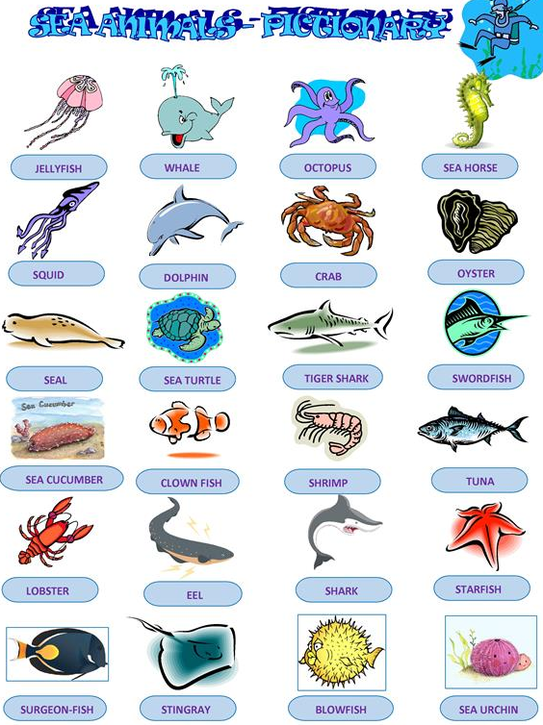
Наставни листић бр.2
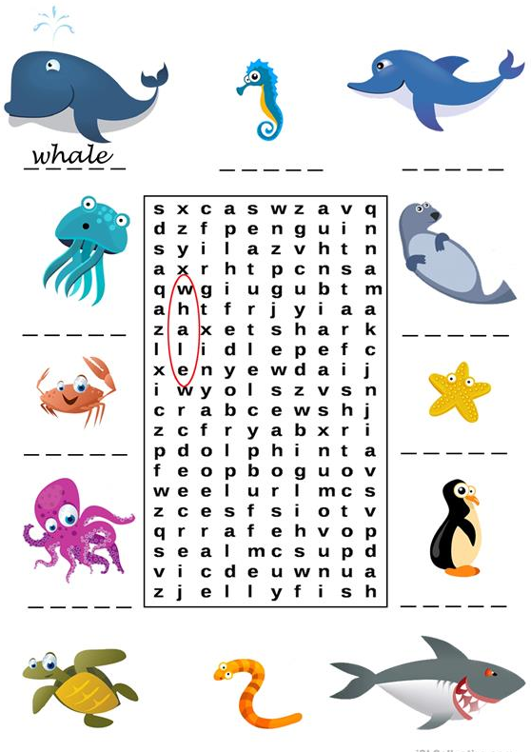
Наставни листић бр.3
